PLANIFICACIÓN PARA EL AUTOAPRENDIZAJE

SEMANA 4 del 06 AL 10 DE ABRIL AÑO 2020

ASIGNATURA /CURSO | Religión / Tercer Año A
NOMBRE DEL PROFESOR/A | Sara Pérez Miranda
CONTENIDO | “Parábola del buen samaritano”
OBJETIVO DE APRENDIZAJE DE LA UNIDAD 1 (TEXTUAL) | Practicar el amor a Cristo a través de la lectura bíblica “Parábola del buen samaritano “y reflexionar sobre su contenido.
ACTIVIDAD(ES) | Leer “Parábola.  Contestar preguntas en su cuaderno.
EVALUACIÓN FORMATIVA | Formativa
ESTE MÓDULO DEBE SER ENVIADO AL SIGUIENTE CORREO ELECTRÓNICO | Saca una foto a tus respuestas y envíala a tu profesora de religión.  santasara63@gmail.com

Asignatura: Religión Curso: Tercer Año A Profesora: Sara Pérez Miranda
Guía de trabajo: Practican el amor de Cristo
Parábola el buen samaritano
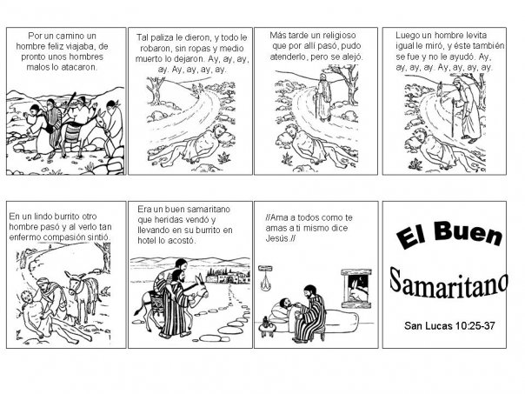
Una vez leído contesta las preguntas en tu cuaderno, saca una foto y envía a profesora de religión.
- Investiga ¿Quiénes eran los samaritanos?
- ¿De qué pueblo es el hombre herido?
- Explica la acción del samaritano
- Piensa: ¿Hoy se ven actos similares? Explica

